Projekta “Normatīvo aktu prasībām neatbilstošās Daugavpils rajona Demenes pagasta izgāztuves “Demene” Nr.44508/860/PV rekultivācija” realizācija

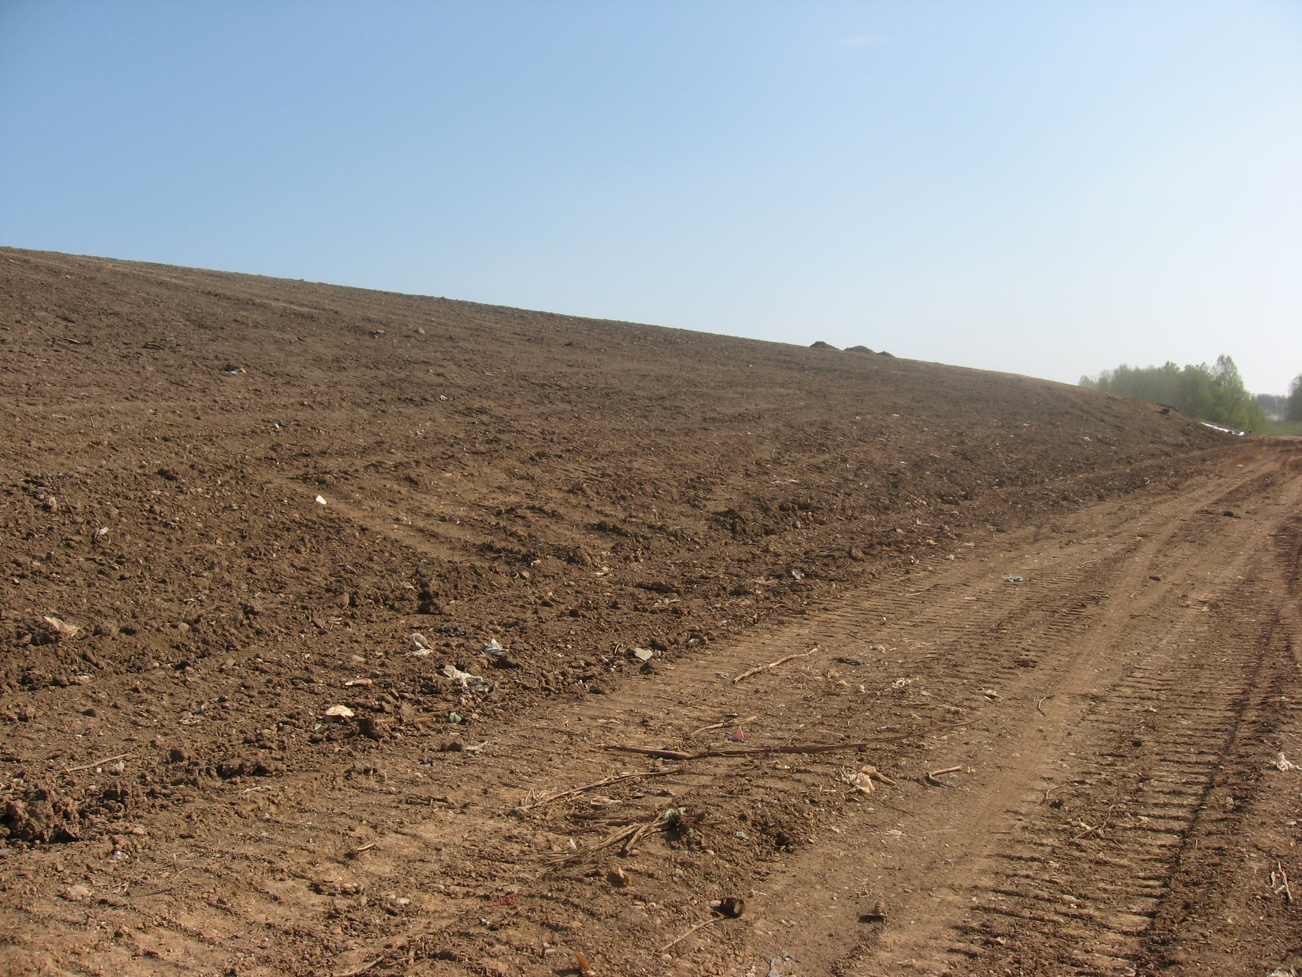
Kohēzijas fonda līdzfinansētā projektā “Normatīvo aktu prasībām neatbilstošās Daugavpils rajona Demenes pagasta izgāztuves “Demene” Nr.44508/860/PV rekultivācija” paredzētie darbi tūvojas nobeigumam. Saspringtā laikā (8 mēneši) būvdarbu izpildītājs SIA “Valkas Meliorācija” padarīja apjomīgo izgāztuves rekultivācijas darbu.
Rekultivācija paredz savākt, sablīvēt un sastumt kaudzē atkritumus, ierīkot infiltrāta savākšanas sistēmu, izveidot gāzes savākšanas un sadedzināšanas sistēmu, izveidot pretfiltrācijas, betonītmāla slāni, ģeotekstila un drenāžas, ta arī auglīgas grunts slāni, apzaļumot izgāztuves teritoriju, rekonstruēt monitoringa sistēmu.
Rekultivācijas laikā tika pārvietoti kopējā kaudzē 105 520 m³ atkritumu, iekapsulēti HDPE plēves kapsulā 6140 m³ bīsmato atkritumu. Tika izveidots infiltrāta dīķis un attīrtīti 16480 m³ infiltrāta. Tā arī ieguldīti 2112 m gāzes savākšanas cauruļu, rekontsruēti 7 monitoringa urbumi un izveidoti 3 monitoringa urbumi.

Projekts tiek realizēts sadarbībā ar Vides aizsardzības un reģionālās attīstības ministriju (www.vidm.gov.lv), Kohēzijas fonda darbības programmas „Infrastruktūra un pakalpojumi” 3.5. prioritātes „Vides infrastruktūras un videi draudzīgas enerģētikas veicināšana”, 3.5.1. pasākuma “Vides aizsardzības infrastruktūra”, 3.5.1.2.1. aktivitātes „Normatīvo aktu prasībām neatbilstošo izgāztuvju rekultivācija” ietvaros, 12 mēnešu garumā. Projektu plānots pabeigt 2011. gada jūlijā.

Projekta kopējās attiecināmās izmaksas sastāda LVL 1676647. No tām Kohēzijas fonds (KF) līdzfinansē 85% LVL1425150, pašvaldības līdzfinansējums 15% LVL 251497.






Papildus informācija:
Aivars Pudāns
Daugavpils pilsētas domes
Projekta vadītājs
Tālr.: 654 76 314

Informāciju sagatavoja:
Irina Zorina
DPPI
“Komunālās saimniecības pārvalde”
Projektu asistente
Tālr./Fakss: 654 76 406; e-pasts: irina.zorina@daugavpils.lv

